Ime i prezime:
Razred:
Datum

ŽIVOTNA RAZDOBLJA ČOVJEKA
Motivacijski sadržaj

Kako se zove razdoblje u životu u kojem djevojčice i dječaci sazrijevaju spolno, psihički i fizički, a prikazano je na slikama?

______________________________

Izvor sadržaja – udžbenik
Pročitaj tekst u udžbeniku Životna razdoblja čovjeka na 82. i 83. stranici. Napravi umnu mapu. Navedi obilježja za svako životno razdoblje.

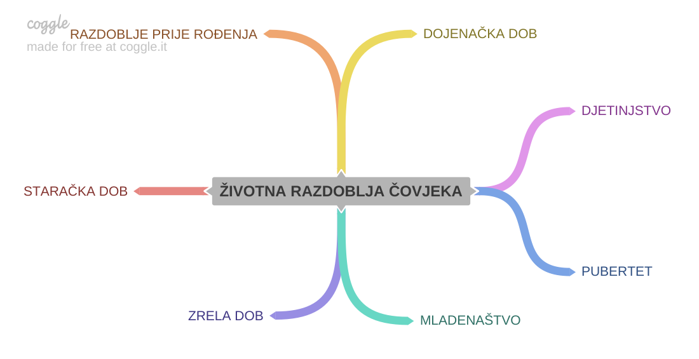

Pročitaj tekst u udžbeniku Može li se život produljiti na 84. stranici. Objasni na primjeru kako napredak i tehnologija mogu pridonijeti produljenu ljudskog života.
_________________________________________________________________________________________________________________________________________________________________________________________________________

Izvor sadržaja – radna bilježnica

Riješi u radnoj bilježnici 3. i 4. zadatak na 82. stranici.

Izvor sadržaja – dodatni digitalni alati
Riješi kviz Životna razdoblja čovjeka.
Riješi kviz Karakteristike životnih razdoblja.
Moji rođaci, obitelj i ja u različitim životnim razdobljima – svakodnevno si okružen/okružena ljudima različitih životnih dobi. Promatrajući ih, njihove životne navike i aktivnosti te razgovarajući s njima, istraži obilježja određenog životnog razdoblja. Upute se nalaze u ISTRAŽI.
Igre u prošlosti i danas - pogledaj slike u Vizualno+ i zaključi. Kako su se djeca igrala u prošlosti, a kako se uglavnom igraju danas? Koju bitnu razliku uočavaš?

IZLAZNA KARTICA
Pogledaj videozapis.
Kako bi nazvao/nazvala jednom riječju razdoblja ljudskog života kroz koja svaki čovjek prođe od rođenja do starosti?

